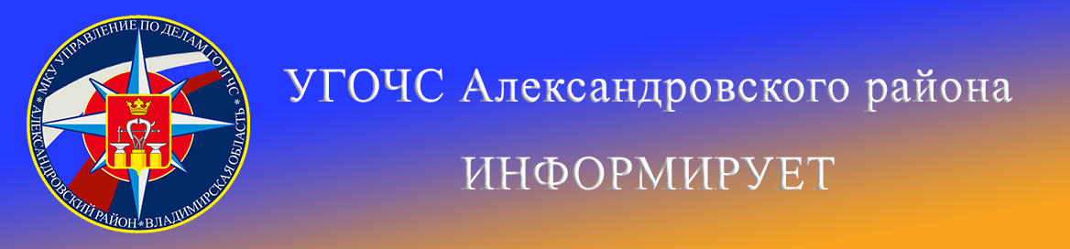
ПАМЯТКА НАСЕЛЕНИЮ
Первая помощь пострадавшим на воде

Необходимо чтобы каждый человек умел оказывать первую медицинскую помощь пострадавшим до прибытия врачей или доставления их в медицинское учреждение.
Если потерпевший находится в сознании, необходимо снять с него мокрую одежду, обтереть тело, укутать и дать какой-либо подкрепляющий напиток (чай, кофе, пр.), а также настойку валерианы с ландышем.
Если потерпевший находится в бессознательном состоянии, но пульс и дыхание сохранены, то его следует уложить на спину с опущенной головой и приподнятыми ногами, расстегнуть (снять) стесняющую одежду, дать понюхать нашатырный спирт. Одновременно принять меры по согреванию, растирая тело по направлению к сердцу и делая массаж верхних и нижний конечностей. При появлении (нарастании) синюшности (кожа приобретает синий цвет) пострадавшему необходимо обеспечить вдыхание кислорода.
Если потерпевший находится без признаков жизни, то мероприятия по его оживлению проводятся в следующем порядке:
а) подготовка к проведению искусственного дыхания (освобождение ротовой полости, носоглотки и верхних дыхательных путей от инородных тел, воды, слизи);
б) искусственное дыхание;
в) поддержание или восстановление кровообращения.
Все действия по подготовке к искусственному дыханию не должны занимать более 15-20 сек.
При этом необходима максимальная осторожность, так как при грубом обращении может исчезнуть резко ослабленная сердечная деятельность.
После оказания первой помощи (пострадавший начал дышать и приходить в сознание) необходимо снять мокрую одежду и согреть его. Для этого применяются горячий песок, грелки, бутылки с теплой водой и т.п. В первую очередь согревается затылок, шея, ноги, область печени и поясницы. Одновременно с согреванием производится растирание тела шерстяным куском ткани.
В любом случае (даже после успешного оказания первой помощи) пострадавшего на воде необходимо доставить в лечебное учреждение.

Напоминаем номера телефонов экстренных служб района:
112 (49244) 2-34-12

